学生学号 | 0121801100913 | 实验课成绩

学 生 实 验 报 告 书

实验课程名称 | 面向对象程序设计A
开 课 学 院 | 计算机科学与技术学院
指导教师姓名 | 王云华
学 生 姓 名 | 张淳慷
学生专业班级 | 软件zy1802

2019 | -- | 2020 | 学年 | 第 | 二 | 学期

实验课程名称： 面向对象程序设计A
实验项目名称 | 多态性实现 |  |  | 实验成绩
实验者 | 张淳慷 | 专业班级 | 软件zy  1802 | 组别 | /
同组者 | 无 |  |  | 实验日期 | 2020 年 5 月 24日
第一部分：实验分析与设计（可加页）
- 实验内容描述（问题域描述）
【实验目的】
- 掌握多态的概念。
- 理解静态多态性和动态动态性的含义。
- 掌握使用虚函数和继承实现动态多态性的方法。
- 掌握运算符重载的方法。
【实验内容】

【实验内容】
1．设有几何图形的派生关系如下图所示。
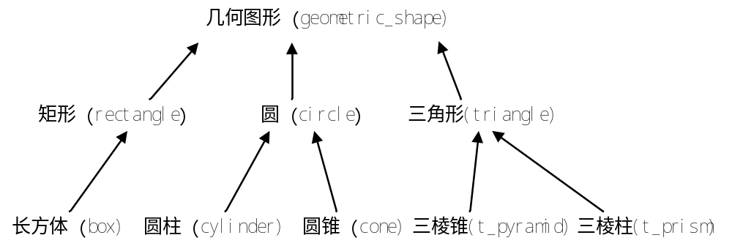 对平面图形可求周长和面积，对立体图形可以求体积以及底面图形的周长和底面积。
设有主函数如下：
int main()
{
Geometric_shape *gs[]= { new Circle(10),
new Rectangle(6,8),
new Triangle(3,4,5),
new Box(6,8,3),
new Cylinder(10,3),
new Cone(10,3),
new T_pyramid(3,4,5,3),
new T_prism(3,4,5,3) };
for (int i=0;i<8;i++)
{
gs[i]->Show();
cout<<endl;
}
for (i=0;i<8;i++)
{
gs[i]->Show();
cout<<endl;
}
cout<<"平面图形："<<endl;
for (i=0;i<3;i++)
{
cout<<"图形周长："<<gs[i]->perimeter()<<'\t';
cout<<"图形面积："<<gs[i]->area()<<'\t';
cout<<"图形体积："<<gs[i]->volume()<<endl;
}
cout<<"立体图形："<<endl;
for (i=3;i<8;i++)
{
cout<<"图形底周长："<<gs[i]->perimeter()<<'\t';
cout<<"图形底面积："<<gs[i]->area()<<'\t';
cout<<"图形体积 ："<<gs[i]->volume()<<endl;
}
return 0;
}
请编写各类的定义和实现代码，使给定的主函数main可以正确运行。

2. 为复数重载+、-运算符，编程实现（6+7i）+7和（6+7i）-7，7+（6+7i）和7-（6+7i）的运算。

二、实验基本原理与设计（包括实验方案设计，实验手段的确定，试验步骤等，用硬件逻辑或者算法描述）
1.实验思路以及过程：
1）求解对平面图形可求周长和面积，对立体图形可以求体积以及底面图形的周长和底面积：
通过分析不难发现，可以用虚函数来实现主程序中的动态联编。即在Geometric_shape类中分别将计算面积、周长、体积等函数声明为虚函数后，就可以在该类的（直接或间接）派生类中定义与其基类虚函数原型相同的函数。这时，当用基类指针指向这些派生类的对象时，系统会自动用派生类中的同名函数来代替基类中的虚函数，从而实现运行时的多态。整体来说并无太大的难度，以下为部分代码，详细源代码见后方附录：
与圆相关的类：
class Geometric_shape//几何图形
{
public:
Geometric_shape(){}
virtual double perimeter()=0;
virtual double area()=0;
virtual double volume()=0;
virtual void Show()=0;
};
圆的面积周长等：
class Circle:public Geometric_shape
{
public:
Circle(){ radius=0; }
Circle(double r) { radius=r; }
double perimeter() { return 2*3.1415926*radius; }
double area() { return 3.1415926*radius*radius; }
double volume() { return 0; }
void Show()
{
cout<<"radius="<<radius;
}
protected:
double radius;
};
2）运算符重载：
根据老师课上所讲知识，建立complex，并在其中的public里面将运算符重载为成员函数即可。并且在老师要求的基础上还添加了可以交互的方式，是程序可以根据用户的输入针对性的输出对应复数的和与差。（因为本题源代码较为简单，故在此直接展示）

源代码：
#include<iostream>
using namespace std;
class Complex {
public:
Complex(double r = 0.0, double i = 0.0) :real(r), imag(i) {}
Complex operator+ (Complex &c2);// 运算符“+”重载为成员函数
Complex operator- (Complex &c2);// 运算符“-”重载为成员函数

void display();
private:
double real, imag;
};

Complex Complex::operator+(Complex &c2) {
Complex c1;
c1.real = real + c2.real;
c1.imag = imag + c2.imag;
return c1;
}

Complex Complex::operator-(Complex &c2) {
Complex c1;
c1.real = real - c2.real;
c1.imag = imag - c2.imag;
return c1;
}
void Complex::display() {
cout << real;
if (imag >= 0)
cout << "+";
cout << imag << "i" << endl;
}
int main() {
int a,b,c,d ;
cout << "输入第一个复数的实部与虚部 "<<endl;
cin>>a;
cin>>b;
cout << "输入第二个复数的实部与虚部 "<<endl;
cin>>c;
cin>>d;
Complex c1(a, b), c2(c, d);
cout << "c1: ";
c1.display();
cout << "c2: ";
c2.display();
cout << "c1+c2: ";
(c1 + c2).display();
cout << "c1-c2: ";
(c1 - c2).display();
getchar();
return 0;
}

三、主要仪器设备及耗材
PC机
VS2019

第二部分：实验调试与结果分析（可加页）
- 调试过程（包括调试方法描述、实验数据记录，实验现象记录，实验过程发现的问题等）
使用Visual Studio 2017调试，显示代码无错，结果如下
1.
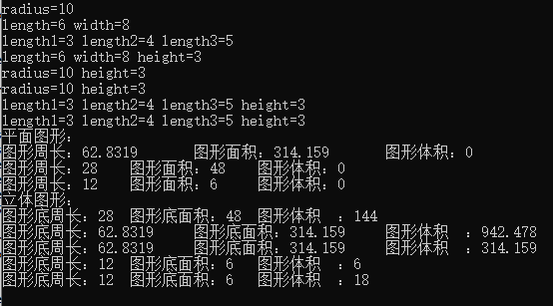

2.
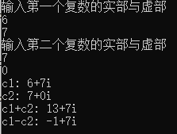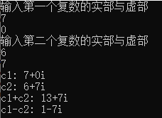

- 实验结果及分析（包括结果描述、实验现象分析、影响因素讨论、综合分析和结论等）
- 结果描述：调试过程顺利，实验结果满足题目要求，并且在要求的基础上添加了自定义的内容。
- 实验中的问题：一开始在写完第一题的代码之后编译时始终没有通过，后来发现是很简单的一个小问题，在之前没有加分号导致程序一直报错，后来经过反复寻找才发现，不得不说还是浪费了一定的时间的，好在之后及时的发现并且做出了相应的改正。
- 实验小结、建议及体会
虽然说这次的实验仍然是属于相对较为基础的实验，并没有什么技术难度，但是也刚好是一个夯实自己基础的好机会，就拿自己少加一个分号为例子，确实有的时候一些基础的编程习惯不太好会影响自己的做题效率，我以后也会更加加强自己编程 的规范性。

附录：全部源代码
1.
#include<iostream>
#include<cmath>
using namespace std;
class Geometric_shape
{
public:
Geometric_shape(){}
virtual double perimeter()=0;
virtual double area()=0;
virtual double volume()=0;
virtual void Show()=0;
};
class Circle:public Geometric_shape
{
public:
Circle(){ radius=0; }
Circle(double r) { radius=r; }
double perimeter() { return 2*3.1415926*radius; }
double area() { return 3.1415926*radius*radius; }
double volume() { return 0; }
void Show()
{
cout<<"radius="<<radius;
}
protected:
double radius;
};
class Rectangle:public Geometric_shape
{
public:
Rectangle(){ length=0; width=0; }
Rectangle(double l,double w) { length=l; width=w; }
double perimeter() { return 2*(length+width); }
double area() { return length*width; }
double volume() { return 0;}
void Show()
{
cout<<"length="<<length<<" width="<<width;
}
protected:
double length,width;
};
class Triangle:public Geometric_shape
{
public:
Triangle(){ length1=0; length2=0; length3=0; }
Triangle(double l1,double l2,double l3)
{
length1=l1;
length2=l2;
length3=l3;
}
double perimeter() { return length1+length2+length3; }
double area()
{
double p;
p=(length1+length2+length3)/2;
return sqrt(p*(p-length1)*(p-length2)*(p-length3));
}
double volume() {return 0; }
void Show()
{
cout<<"length1="<<length1<<" length2="<<length2<<" length3="<<length3;
}
protected:
double length1,length2,length3;
};
class Box:public Rectangle
{
public:
Box():Rectangle(){ height=0; }
Box(double l,double w,double h):Rectangle(l,w){ height=h; }
double perimeter() { return Rectangle::perimeter(); }
double area() { return Rectangle::area(); }
double volume() { return area()*height; }
void Show()
{
Rectangle::Show();
cout<<" height="<<height;
}
protected:
double height;
};
class Cylinder:public Circle
{
public:
Cylinder():Circle() { height=0; }
Cylinder(double r,double h):Circle(r) { height=h; }
double perimeter() { return Circle::perimeter(); }
double area() { return Circle::area(); }
double volume() { return area()*height; }
void Show()
{
Circle::Show();
cout<<" height="<<height;
}
protected:
double height;
};
class Cone:public Circle
{
public:
Cone():Circle() { height=0; }
Cone(double r,double h):Circle(r) { height=h; }
double perimeter() { return Circle::perimeter(); }
double area() { return Circle::area(); }
double volume() { return area()*height/3; }
void Show()
{
Circle::Show();
cout<<" height="<<height;
}
protected:
double height;
};
class T_pyramid:public Triangle
{
public:
T_pyramid():Triangle() { height=0; }
T_pyramid(double l1,double l2,double l3,double h):Triangle(l1,l2,l3) { height=h; }
double perimeter() { return Triangle::perimeter(); }
double area() { return Triangle::area(); }
double volume() { return area()*height/3; }
void Show()
{
Triangle::Show();
cout<<" height="<<height;
}
protected:
double height;
};
class T_prism:public Triangle
{
public:
T_prism():Triangle() { height=0; }
T_prism(double l1,double l2,double l3,double h):Triangle(l1,l2,l3) { height=h; }
double perimeter() { return Triangle::perimeter(); }
double area() { return Triangle::area(); }
double volume() { return area()*height; }
void Show()
{
Triangle::Show();
cout<<" height="<<height;
}
protected:
double height;
};
int main()
{
Geometric_shape *gs[]={new Circle(10),new Rectangle(6,8),new Triangle(3,4,5),
new Box(6,8,3),new Cylinder(10,3),new Cone(10,3),
new T_pyramid(3,4,5,3),new T_prism(3,4,5,3)};
for (int i=0;i<8;i++)
{
gs[i]->Show();
cout<<endl;
}
/* for (i=0;i<8;i++)
{
gs[i]->Show();
cout<<endl;
}*/
cout<<"平面图形："<<endl;
for (int j=0;j<3;j++)
{
cout<<"图形周长："<<gs[j]->perimeter()<<'\t';
cout<<"图形面积："<<gs[j]->area()<<'\t';
cout<<"图形体积："<<gs[j]->volume()<<endl;
}
cout<<"立体图形："<<endl;
for (int m=3;m<8;m++)
{
cout<<"图形底周长："<<gs[m]->perimeter()<<'\t';
cout<<"图形底面积："<<gs[m]->area()<<'\t';
cout<<"图形体积 ："<<gs[m]->volume()<<endl;
}
return 0;
}

